1、指导教师点击下图所示按钮，对学生提交的开题进行审核
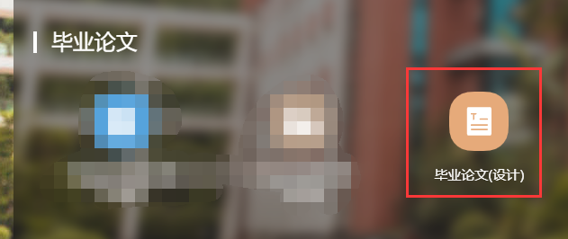

页面显示如下图：
根据指导的批次 显示各个学生的基本信息：姓名、课题名称等。
指导教师点击【审核开题报告】，若提示【暂无开题报告可审】表示学生提交了开题报告后，进行了撤回操作。
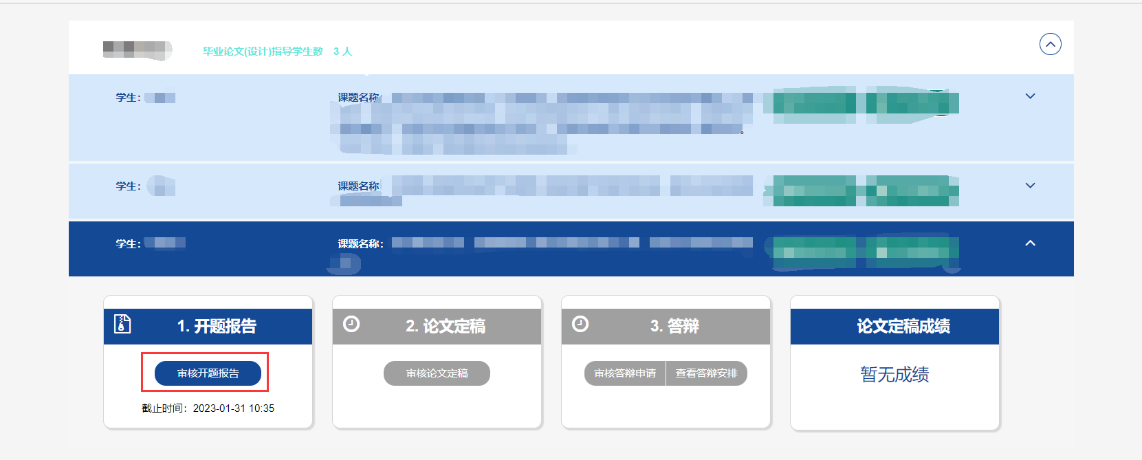
点击【审核开题报告】页面跳转后，可看到学生填写的开提报告内容，指导教师根据学生填写的情况进行审核即可。
若此次审核不通过，点击【否】，然后填入审核不通过的理由（备注），点击提交后，等待学生再次提交开题报告进行审核

若审核通过，可根据实际情况填写审核通过的意见（备注，相当于指导意见）。

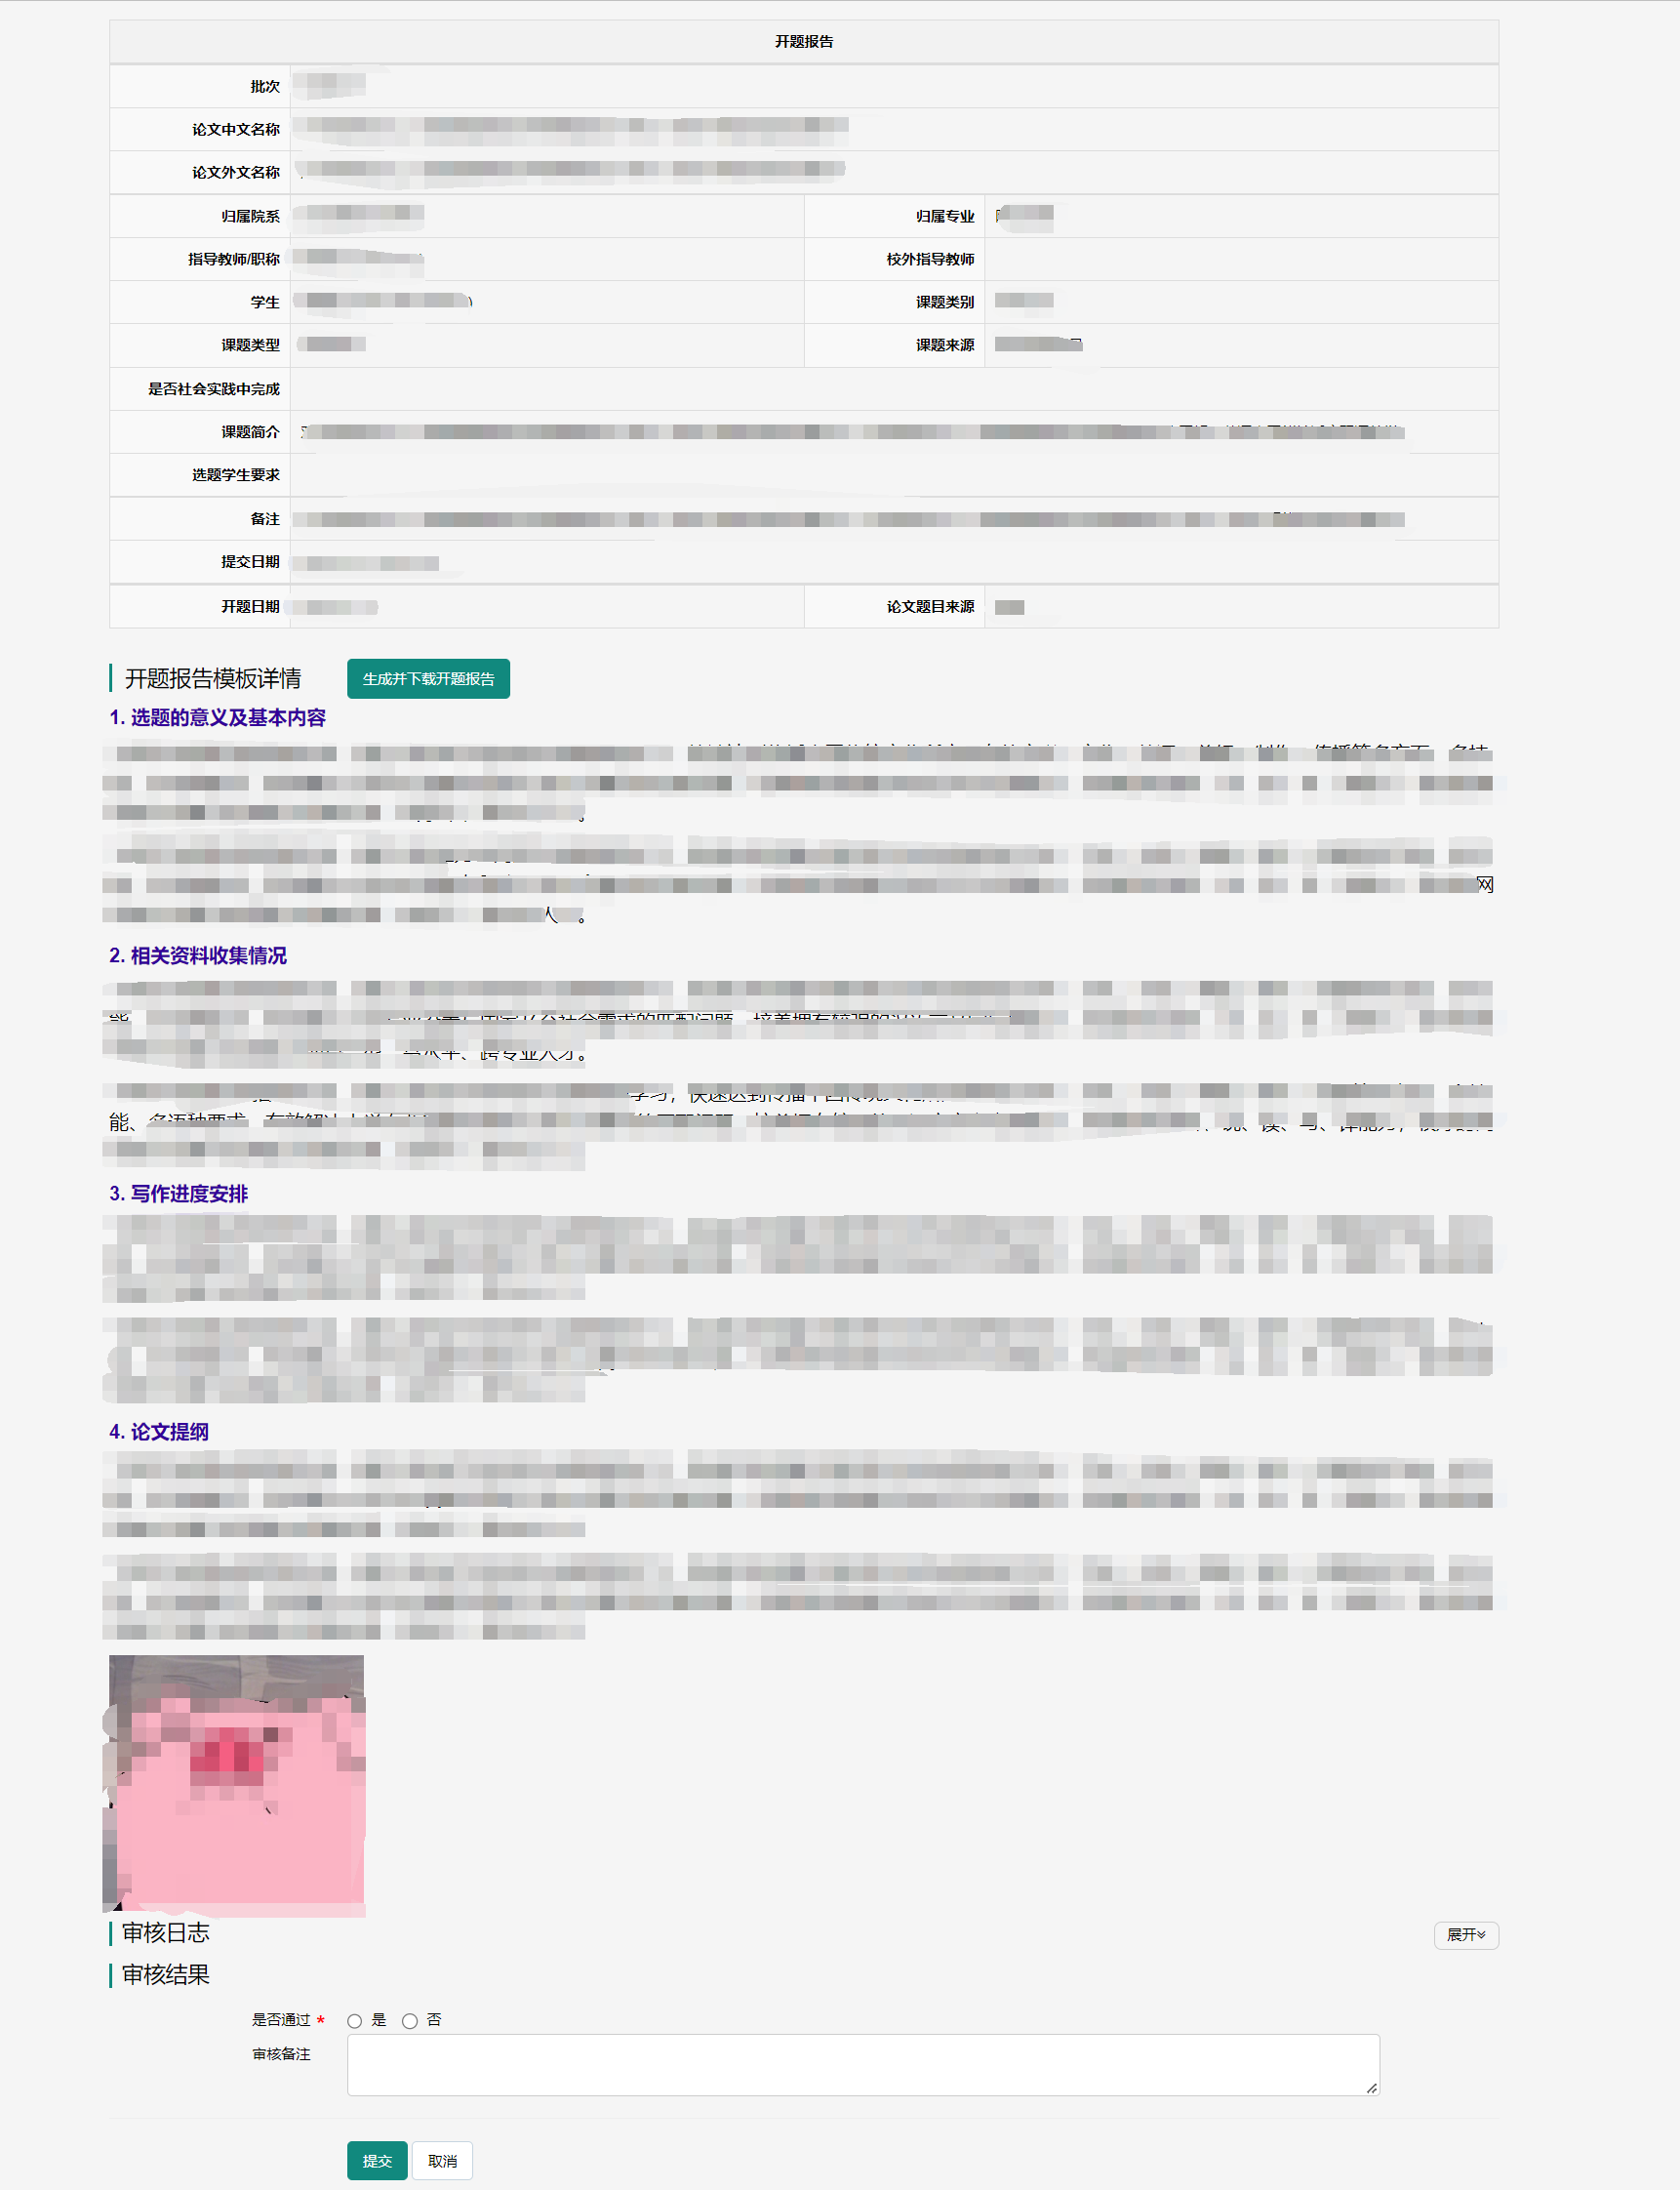

注：审核通过后，可点击【查看开题报告】，然后点击【生成并下载开题报告】，将学生写的开题报告下载查看。下载的格式为PDF版本。
下载时会将审核通过时填写的审核备注，作为指导教师意见显示在开题报告末尾。若审核通过时未填写审核备注，则下载后，此模块的指导教师意见不作显示。

